**Vue.js 计算属性**

**一、computed的getter**

计算属性关键词: computed。

计算属性在处理一些复杂逻辑时是很有用的。

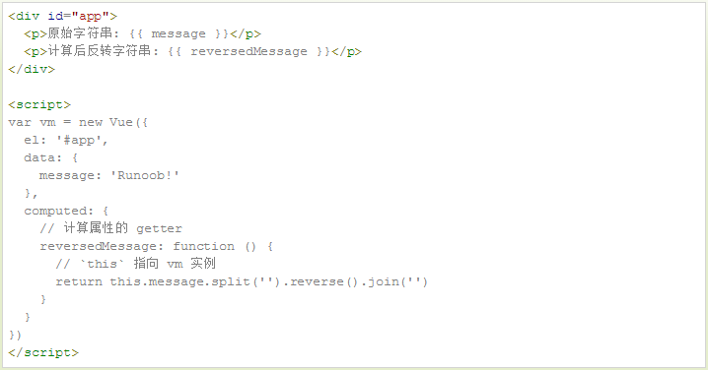

上例中声明了一个计算属性 reversedMessage 。

提供的函数将用作属性 vm.reversedMessage 的 getter 。

vm.reversedMessage 依赖于 vm.message，在 vm.message 发生改变时，vm.reversedMessage 也会更新。

**二、computed vs methods**

我们可以使用 methods 来替代 computed，效果上两个都是一样的，但是 computed 是基于它的依赖缓存，只有相关依赖发生改变时才会重新取值。而使用 methods ，在重新渲染的时候，函数总会重新调用执行。

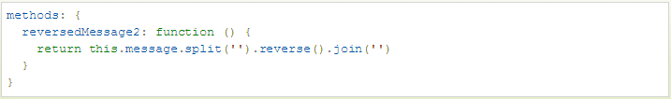

可以说使用 computed 性能会更好，但是如果你不希望缓存，你可以使用 methods 属性。

**三、computed setter**

computed 属性默认只有 getter ，不过在需要时你也可以提供一个 setter：

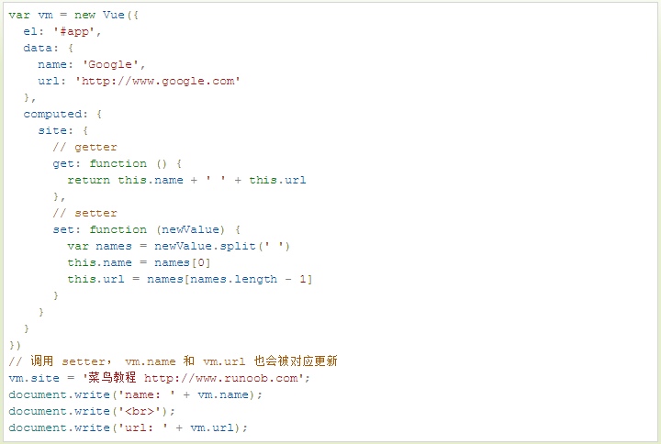在运行 vm.site = '菜鸟教程 http://www.runoob.com'; 时，setter 会被调用， vm.name 和 vm.url 也会被对应更新。